功

能

分

析

文

档

目录

一、应用业务流程设计 3

1、流程图 3

2、模块内与模块间的跳转配合 3

二、应用功能模块划分 4

三、数据库设计 4

四、接口设计 4

# 一、应用业务流程设计

## 1、流程图

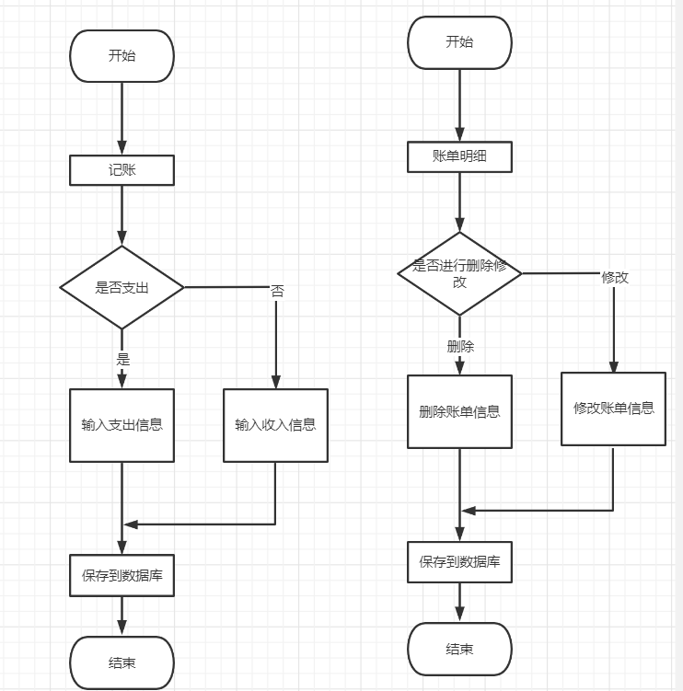

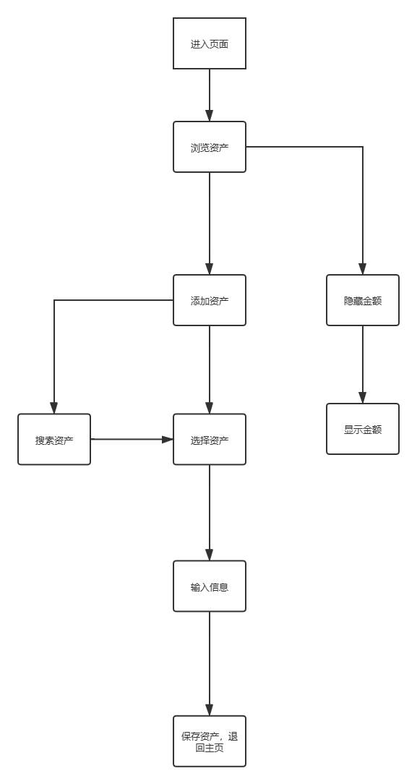

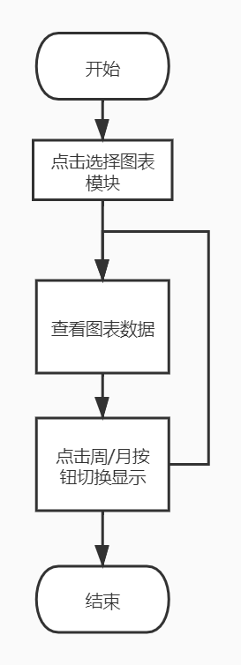

## 2、模块内与模块间的跳转配合

1、模块间跳转/模块间传递的参数

1.支出收入计界面：

1.1.1、传递int值，值为0时为支出模式；

1.1.2、值为1时为收入模式

1.2、修改账单界面

1.2.1、传递BillEntity，其中BillEntity.id与账单集合 Bills.id值相等为修改账单模式

1.2.2、BillEntity.id与账单集合Bills.id值不相等为新建账单模式

2、全部资产查看页面

2.1 添加资产页面

2.1.1 传递资产类型，根据不同类型显示不同的编辑页面

2.2.2 保存数据到数据库

2.2 编辑资产页面

2.2.1 传递资产，在新页面显示已有的资产内容

2.2.2 保存数据到数据库

3、图标页面

3.1图表界面：

3.1.1、点击周/月切换按钮传递Boolean值，点击周时值为true，显示周数据；

3.1.2、点击月时值为false，显示月数据。

# 二、应用功能模块划分

1、记账模块

1.1、模块完成的功能点

1.1.1、可以选择日期

1.1.2、可以选择支出还是收入

1.1.3、可以显示近3笔账单以及显示所有账单明细

1.2、所使用到的技术

1.2.1、DatePicker

1.2.2、spinner

1.2.3、room

2、资产模块

2.1、模块完成功能点

2.1.1、显示全部保存的资产

2.1.2、资产分组产生间隔

2.1.3、隐藏金额、显示金额

2.1.4、资产可点击进行编辑

2.1.5、数据持久化

2.1.6、数据保存与视图更新

2.1.7、资产类型搜索显示

2.1.8、常用资产显示

2.1.9、银行选择

2.1.10、日期选择

3、图表模块

3.1、模块完成的功能点

3.1.1、显示本周/月的总支出数据

3.1.2、显示本周/月的支出平均值

3.1.3、显示本周/月与上周/月上涨对比数值

3.1.4、显示本周/月的支出轨迹折线图

3.1.5、显示本周/月的支出类别饼图

3.1.6、显示本周/月的主要支出方向

3.1.7、显示本周/月的最高支出及金额

3.1.8、点击饼图扇叶显示该扇叶代表类别花费的金额

3.1.9、点击周/月切换按钮实现切换周/月数据

3.2、所使用到的技术

3.2.1、Kotlin

3.2.2、MPAndroidChart

# 数据库设计

|  |  |  |  |  |
| --- | --- | --- | --- | --- |
| Bill 表 | | | | |
| 字段名 | 类型 | 允许空 | 字段说明 | 备注 |
| id | int | FALSE | 账单标识 |  |
| date | string | FALSE | 日期 |  |
| isIncome | boolean | FALSE | 支出收入标志 |  |
| price | float | FALSE | 支出收入价格 |  |
| note | string | TRUE | 备注信息 |  |

|  |  |  |  |  |
| --- | --- | --- | --- | --- |
| assets 表 | | | | |
| 字段名 | 类型 | 允许空 | 字段说明 | 备注 |
| id | int | FALSE |  |  |
| name | string | FALSE |  |  |
| amount | float | FALSE |  |  |
| note | string | TRUE |  |  |
| bankName | int | TRUE |  |  |
| date | int | TRUE |  |  |
| assetsType | int | FALSE |  |  |
| isCommon | bool | FALSE |  |  |

# 四、接口设计

无